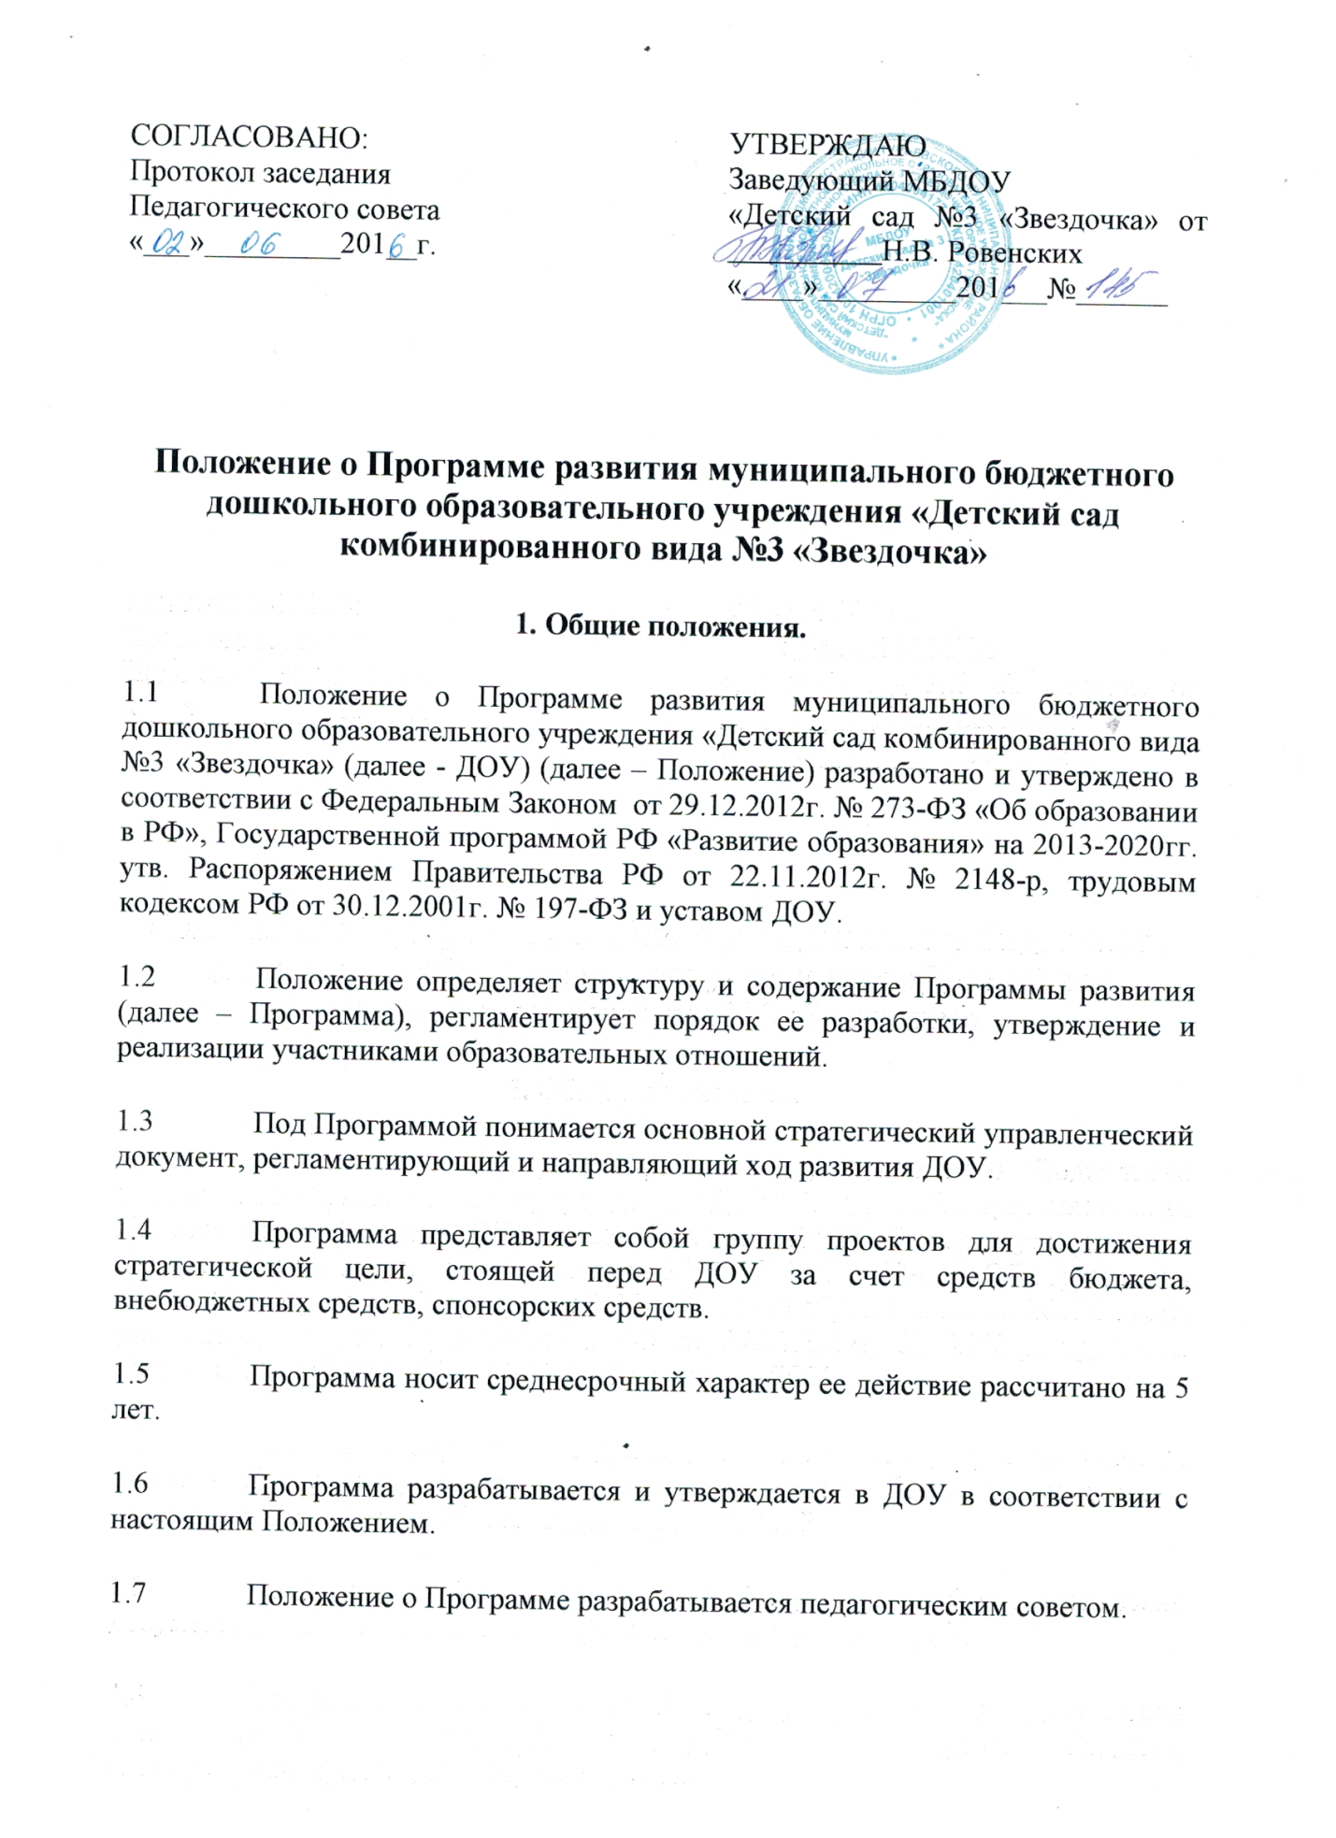
1.8. В Положение в установленном порядке могут вноситься изменения и (или) дополнения.
2. Цели, задачи и функции Программы
2.1. Главной целью Программы является создание образовательного пространства для обеспечения доступности и современного качества дошкольного образования, способствующего накоплению ребенком культурного опыта деятельности и общения в процессе активного взаимодействия с окружающим миром, другими детьми и взрослыми, решения задач и проблем как основы для формирования в его сознании целостной картины мира, готовности к непрерывному образованию, саморазвитию и успешной самореализации на всех этапах жизни.
2.2. Основными задачами Программы являются:
- Обеспечить эффективное управление развитием образовательного⎯ пространства ДОО;
- Создать условия для повышения профессионального и личностного статуса⎯ педагогов, раскрытия и успешной реализации их творческого потенциала;
- Формировать экологическую культуру здорового и безопасного образа⎯ жизни;
- Привести в соответствие с ФГОС ДО предметно – пространственную⎯ развивающую среду, программно-методическое и материально-техническое обеспечение образовательного пространства ДОО;
- Создать модель социального партнерства как путь повышения качества⎯ дошкольного образования.
2.3. Направления Программы:
- Управление развитием образовательного пространства ДОУ;
- Развитие кадрового потенциала;
- Организация инновационной деятельности по формированию экологической⎯ культуры, культуры безопасности и здоровья в ДОУ; Развитие предметно – пространственной развивающей среды, программно -⎯ методического и материально - технического обеспечения образовательного пространства ДОУ;
- Создание модели социального партнерства.
2.4. Основными функциями Программы являются:
- нормативная: является документом, обязательным для выполнения в полном объеме;
- целеполагания: определяет ценности и цели, ради достижения которых она⎯ введена в ДОУ;
- процессуальная: определяет логическую последовательность мероприятий⎯ по развитию ДОУ, организационные формы и методы, средства и условия процесса ее развития;
- оценочная: выявляет качественные изменения в образовательном процессе⎯ посредством контроля и мониторинга хода и результатов реализации Программы.
3. Структура и содержание Программы
3.1. Структура Программы определяется ДОО самостоятельно в период ее разработки с учетом мнения участников образовательных отношений и педагогического совета по результатам обсуждения.
3.2. Содержание Программы должно:
- отражать современные тенденции развития страны в целом и образования, в частности;
- иметь инновационный характер;
- учитывать региональную специфику, традиции развития образования;
- быть преемственным предыдущей Программе;
- обеспечивать решение задач в ходе мероприятий по разработке Программы;
- отвечать специфике, традициям ДОО и запросам участников образовательных отношений.
4. Порядок разработки, утверждения и внесения изменений и (или) дополнений в Программу
4.1. Порядок разработки Программы включает следующее.
4.1.1. Основанием разработки Программы является решение педагогического совета на основании окончания срока реализации предыдущей Программы после следующих процедур:
- представление отчета на заседании педагогического совета о результатах реализации Программы за 2011-2016гг.;
- принятие решения по итогам отчета о достижении;
- закрепление решения приказом по ДОО, который определяет ответственного за разработку Программы и состав рабочей группы;
- в обсуждении отчета о выполнении Программы и ее разработке принимают⎯ участие Управляющий совет.
4.1.2. После издания приказа о начале разработки Программы, ответственность возлагается ответственного Программы, который определяет график работы, исполнителей и т. п.
4.2. Порядок утверждения Программы предполагает следующие этапы.
4.2.1. Программа принимается педагогическим советом, подписывается руководителем ДОО на основании приказа.
4.4.2. Утверждение программы происходит на заседаниях педагогического совета, по итогам которого принимается соответствующее решение.
4.3. Порядок внесения изменений и(или) дополнений в Программу включает следующее.
4.3.1. Основанием для внесения изменений и(или) дополнений могут быть:
- результаты мониторинга реализации мероприятий, оценки эффективности и достижения целевых индикаторов и показателей;
- невыполнение мероприятий Программы;
- издание стратегических документов на федеральном, региональном, муниципальном уровне;
- потеря актуальности отдельных мероприятий, проектов Программы.
4.3.2. Все изменения и(или) дополнения, вносимые в Программу должны соответствовать требованиям, предусмотренным настоящим Положением и закреплены приказом по ДОУ «О внесении изменений и(или) дополнений в Программу развития ДОУ».
4.4. Программа развития, разработанная согласно настоящему Положению, является собственностью ДОО.
5. Порядок проведения мониторинга результатов реализации мероприятий Программы
5.1. Мониторинг результатов реализации мероприятий Программы организуется в установленном порядке путем сбора, обработки, анализа статистической, справочной и аналитической информации и оценки достигнутых результатов с периодичностью 1 раз в год. Данная оценка проводится на основании системы целевых индикаторов и показателей Программы.
5.2. Итоги оценки полученных результатов отражаются в статистической отчетности о реализации Программы.
6. Оформление, размещение и хранение Программы
6.1. Программа оформляется на листах формата А4, прошивается, скрепляется печатью.
6.2. Технические требования к оформлению Программы:
6.2.1. Текст набирается в редакторе Word for Windows шрифтом Times New Roman, 12-14, межстрочный интервал одинарный, переносы в тексте не ставятся, выравнивание по ширине, абзац 1,25 см, поля (верхнее и нижнее) 2 см, левое – 2,5 см., правое – 1,5 см.; центровка заголовков и абзацы в тексте выполняются при помощи средств Word. Таблицы вставляются непосредственно в текст.
6.2.2. Титульный лист считается первым, но не нумеруется, также как и листы приложения (приложение). На титульном листе указывается:
- гриф «принято», «утверждаю»;
- название Программы;
- срок реализации Программы;
- год составления Программы.
6.3. Публичность (открытость) информации о значениях целевых индикаторов и показателей, результатах мониторинга хода реализации Программы обеспечивается размещением оперативной информации в сети Интернет на официальном сайте ДОУ в порядке, установленном Положением о сайте ДОУ и обновлении информации о ДОУ.
6.4. Программа является обязательной частью документации ДОУ и хранится в методическом кабинете постоянно

